Guitare électrique : Etude de l’influence du type de bobinage dans le micro
Christophe Morel
Lycée Ferdinand Buisson, dit ‘’la Nat’’, CPGE PT

Note de l’auteur
Je remercie Art Music Store (Grenoble) et la Menuiserie Paradis (Brézins) pour leur soutien technique et la mise à disposition de matériel nécessaire à cette étude.

Résumé
Ce travail présente une étude comparative des performances électromagnétiques et acoustiques des micros de guitare électrique de types Single Coil et Humbucker. L'objectif principal est d'évaluer l'efficacité de l'ajout d'une seconde bobine dans l'élimination des parasites magnétiques tout en quantifiant son impact sur la richesse du spectre sonore produit.
L'étude s'articule autour de trois axes d'analyse :
- Caractérisation électrique : Un modèle à constantes localisées de type RLC a été utilisé pour simuler le comportement du micro comme un filtre passe-bas du second ordre. Les paramètres internes ont été identifiés expérimentalement par un algorithme d'optimisation de Levenberg-Marquardt.
- Modélisation de l'induction et filtrage spatial : En s'appuyant sur l'équation d'onde d'une corde vibrante et la loi de Faraday, nous avons mis en évidence un phénomène de filtrage en peigne spatial spécifique au Humbucker. Ce dernier limite la transmission des harmoniques de hautes fréquences par rapport au micro Single Coil.
- Réduction du bourdonnement (Hum) : L'utilisation de bobines de Helmholtz a permis de contrôler un champ magnétique parasite afin de mesurer le taux de rejection de mode commun des dispositifs.
Les résultats expérimentaux montrent que si le Humbucker réduit efficacement les bruits parasites, il impose un compromis en atténuant la richesse harmonique du signal capté. Cette étude confirme ainsi la nécessité d'un arbitrage technique entre pureté du signal et fidélité spectrale dans la conception des instruments électro-acoustiques.

Mots clés : Guitare électrique, Micros, Humbucker, Singlecoil, Induction électromagnétique, Filtrage, Analyse spectrale

Table des matières
Résumé 2
I. Introduction 5
II. Filtrage électrique interne 5
II.I. Théorie 5
II.II. Expérimentation 6
II.II.I. Protocole expérimental 6
II.II.II. Traitement des données et optimisation 7
II.II.III. Résultats 7
II.III. Analyse fréquentielle et conclusion 8
III. Induction et filtrage spatial 9
III.I. Théorie 9
III.II. Expérimentation 9
III.III. Conclusion 9
IV. Reduction du bourdonnement 9
IV.I. Théorie 9
IV.II. Expérimentation 9
IV.III Conclusion 9
Références Bibliographiques 10
Notes de bas de page 11

Introduction
Avec une estimation de 50 millions d'instruments en circulation dans le monde et un marché valorisé à 10,3 milliards de dollars, la guitare électrique occupe une place prédominante dans l'industrie musicale contemporaine, représentant près de 48 % des parts de marché globales. Depuis l'apparition du premier micro Single Coil en 1931, le principe de transduction est resté fondamentalement le même : la vibration d'une corde ferromagnétique perturbe le champ magnétique d'un aimant permanent, induisant, selon la loi de Faraday, une force électromotrice au sein d'un bobinage de cuivre.
Cependant, cette architecture simple présente une vulnérabilité majeure : le bobinage se comporte comme une antenne sensible aux rayonnements électromagnétiques environnants. Les sources de parasites, notamment le rayonnement à 50 Hz issu du réseau électrique et des amplificateurs, génèrent un bourdonnement indésirable appelé "Hum". Pour pallier ce défaut, l'ingénieur Seth Lover a introduit en 1955 le micro Humbucker, composé de deux bobines montées en opposition de phase.
L'enjeu de cette étude est d'analyser la dualité de ce dispositif technologique. Si l'ajout d'une seconde bobine permet d'éliminer les parasites par annulation de mode commun, il modifie également les propriétés physiques du transducteur.

Problématique : Dans quelle mesure l'ajout d'une seconde bobine permet-il d'éliminer les parasites, et quel est l'impact de cette modification sur la richesse spectrale du signal sonore produit ?

Filtrage électrique interne

II.I. Théorie
Les micros de guitare électrique, quel que soit leur type, peuvent être assimilés à un circuit électrique équivalent représenté en figure 1 à constantes localisées comportant quatre éléments principaux :
- Une source de tension $FEM$modélisant la force électromotrice induite par la vibration de la corde.
- Une inductance $L$ en série avec une résistance $R_{s}$, représentant respectivement l'inductance du bobinage et sa résistance interne en courant continu.
- Un condensateur $C$ en parallèle, modélisant la capacité parasite entre les spires du bobinage.
- Une résistance $R_{p}$ en parallèle, rendant compte des pertes par courants de Foucault au sein du micro.

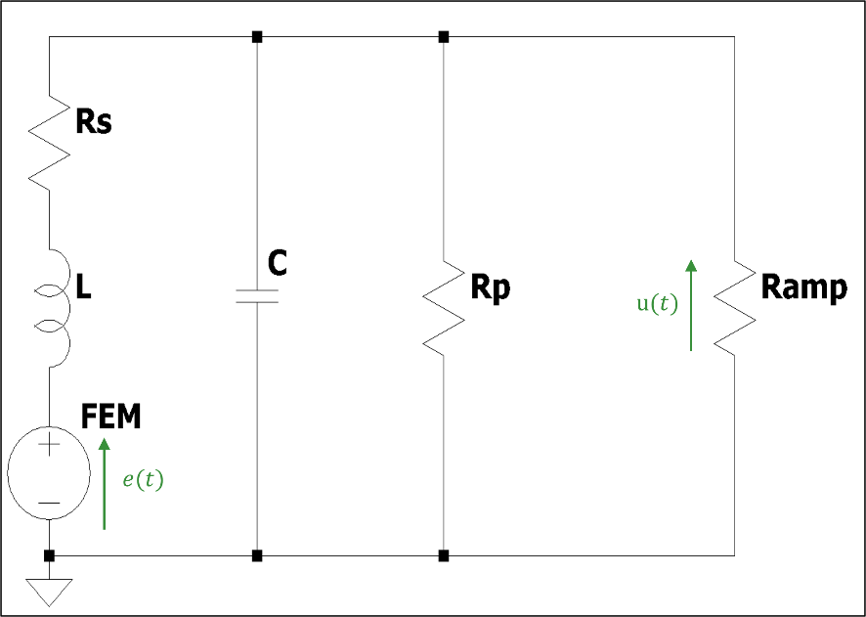
Figure 1 : Schéma électrique équivalent d'un micro chargé
On peut alors calculer l’impédance du micro et on obtient :
$|Z(jω)|= \frac{1}{\sqrt{{(\frac{1}{R_{p}}+ \frac{R_{s}}{R_{s}^{2}+(Lω)²})}^{2}+{(Cω-\frac{Lω}{R_{s}^{2}+(Lω)²})}^{2}}}$ (1)
En utilisation réelle, le micro est connecté à un amplificateur dont la résistance d'entrée est modélisée par une charge $R_{amp}$. L'étude de ce circuit permet d'établir la fonction de transfert $H\left(p\right)= \frac{u(p)}{e(p)}$. On obtient alors l'expression suivante :
$H\left(p\right)= \frac{\frac{R_{p}R_{amp}}{R_{p}R_{amp}+R_{s}R_{amp}+R_{s}R_{p}}}{1 + \frac{R_{s}R_{p}R_{amp}C + LR_{amp}+LR_{p}}{R_{p}R_{amp}+R_{s}R_{amp}+R_{s}R_{p}}p + \frac{R_{p}R_{amp}LC}{R_{p}R_{amp}+R_{s}R_{amp}+R_{s}R_{p}}p²}$ (2)
Cette équation démontre que le micro, une fois chargé, se comporte comme un filtre passe-bas du second ordre.

II.II. Expérimentation
L'objectif de cette première phase expérimentale est de caractériser les paramètres physiques $R_{s}, L, C, R_{p}$ introduits dans le modèle théorique précédent (II.I.). Ces valeurs, dépendantes de la géométrie et de la conception du bobinage, sont déterminées par une méthode d'identification fréquentielle.

II.II.I. Protocole expérimental
Le dispositif repose sur un montage en pont diviseur de tension. Le micro est placé en série avec une résistance de précision $R_{amp}=1kΩ$. En appliquant une tension sinusoïdale $U_{GBF}$ d'amplitude constante et de fréquence variable, nous mesurons la tension $U$ aux bornes de la résistance. Le module de l'impédance $|Z|$ du micro est alors extrait par la relation suivante : $|Z| = R_{amp}(\frac{U_{GBF}}{U} - 1)$
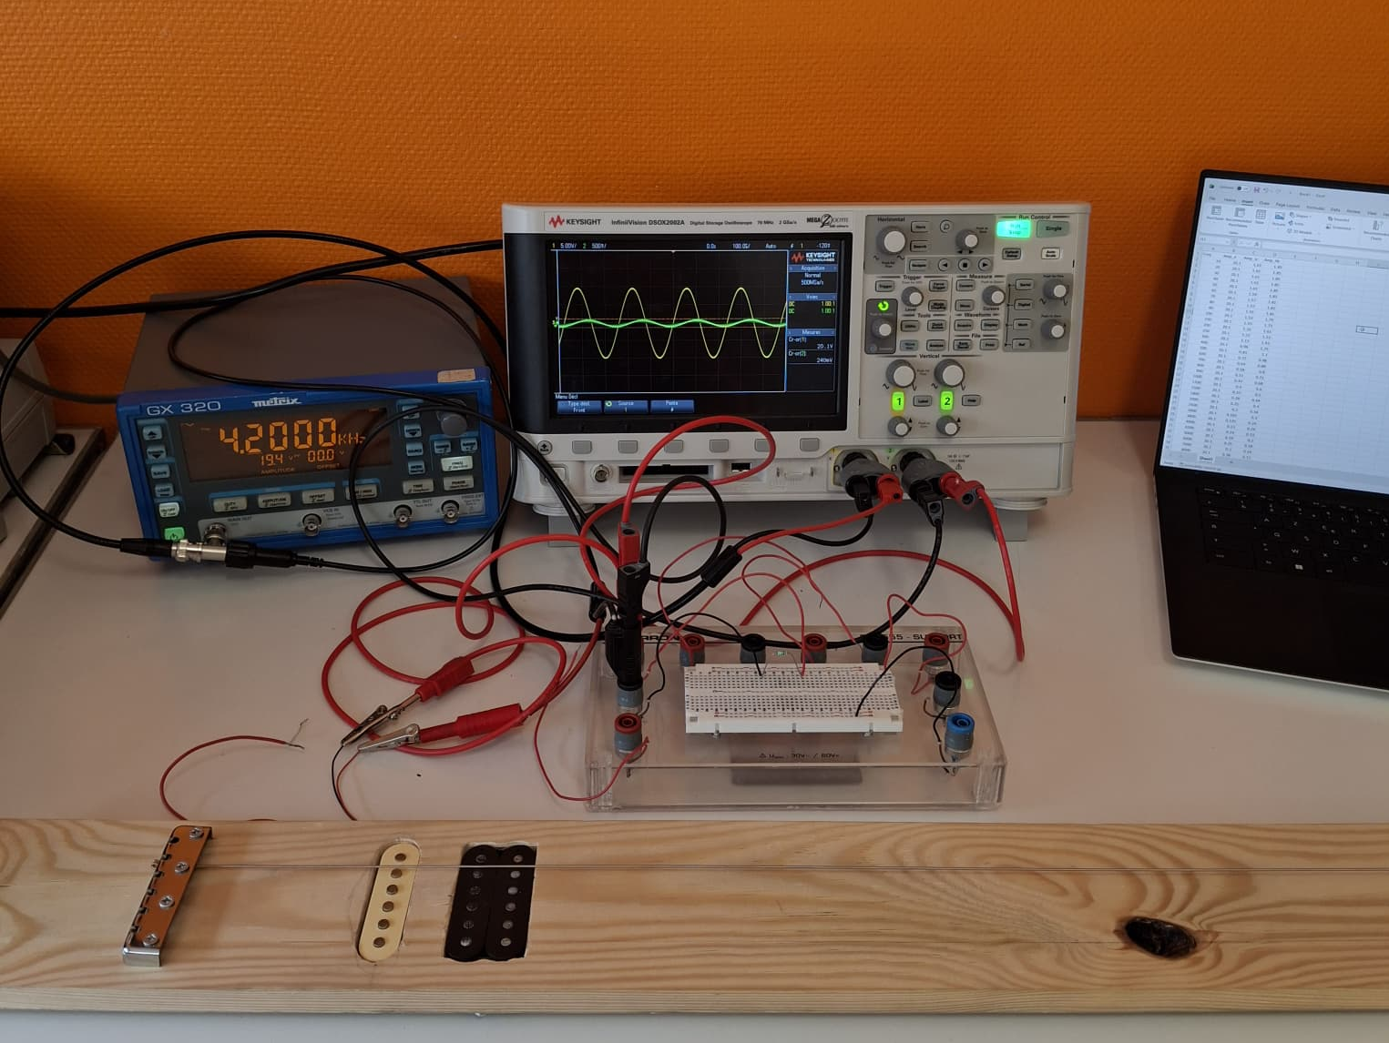
Figure 2 : Photo du dispositif expérimental

II.II.II. Traitement des données et optimisation
La résistance série $R_s$ est mesurée préalablement en courant continu à l'aide d'un multimètre. Les autres paramètres $L, C, R_{p}$ sont obtenus par un ajustement numérique du modèle théorique sur les points expérimentaux (Figure 3). Nous utilisons pour cela l'algorithme de Levenberg-Marquardt, qui minimise l'écart quadratique entre la prédiction et la mesure (Figure 4).

II.II.III. Résultats
Les résultats obtenus pour les deux types de micros étudiés sont regroupés dans le tableau ci-dessous :

Type de micro | $$R_{s}$$ | $$L$$ | $$C$$ | $$R_{p}$$
Micro SingleCoil | $$5.3 kΩ$$ | $$3.75 H$$ | $$270 pF$$ | $$305.8 kΩ$$
Micro Humbucker | $$4.52 kΩ$$ | $$2.50 H$$ | $$150 pF$$ | $$246.8 kΩ$$

Ces mesures confirment que le micro se comporte bien comme un circuit résonant, avec une impédance maximale à la fréquence de coupure.
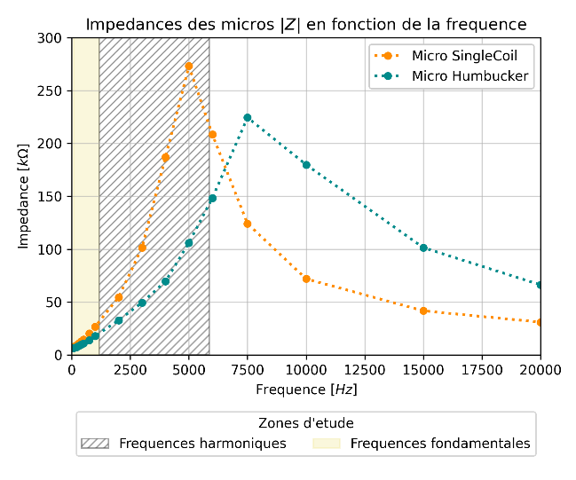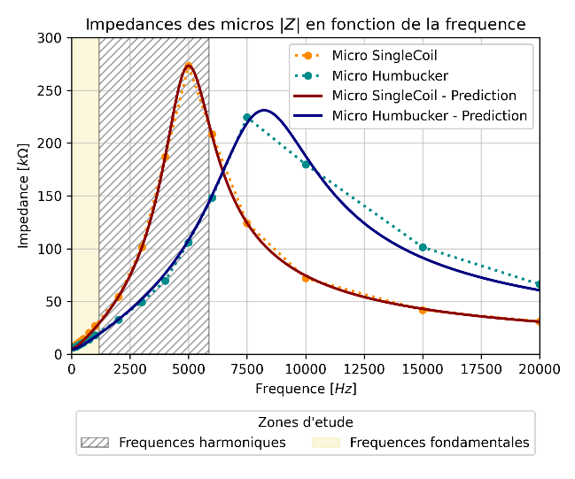
Figure 3 : Relevé expérimentaux de l'impédance Figure 4 : Optimisation numérique

L'identification des paramètres physiques permet désormais de simuler le comportement fréquentiel exact de chaque micro lorsqu'il est chargé par un amplificateur $R_{amp}=1MΩ$. La Figure 5 présente les diagrammes de Bode (gain et phase) obtenus par simulation numérique.
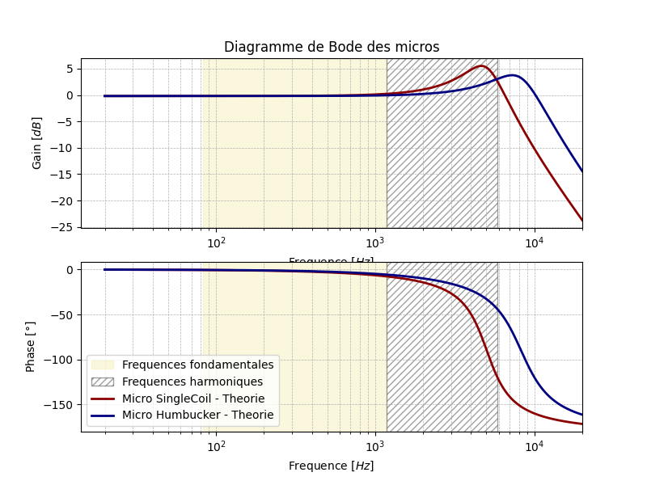
Figure 5 : Diagramme de Bode des micros

II.III. Analyse fréquentielle et conclusion
En conclusion, l'étude électrique montre que le choix du bobinage influe directement sur le facteur de qualité et la fréquence de résonance du système. Si le Humbucker offre une réponse plus "sombre" due à sa résonance plus basse, il reste à déterminer si ce type de bobinage remplit sa fonction première : l'élimination des bruits parasites.

Induction et filtrage spatial

III.I. Théorie

III.II. Expérimentation

III.III. Conclusion

Reduction du bourdonnement

IV.I. Théorie

IV.II. Expérimentation

IV.III Conclusion
…

Références Bibliographiques
[1] WiseGuy Research Consultants, "Global Electric Guitar Pickup Market Research Report 2024," Pune, India, 2024.
[2] Matthew W. Hill, "The hidden history of the electric guitar", in Quand la guitare [s']électrise !, Benoît Navarret et al. (dir.), Sorbonne Université Presses, pp. 33-61, 2022.
[3] B. d’Andréa-Novel, B. Fabre, et P. Jouvelot, Acoustique Informatique MusiquE : Outils scientifiques pour la musique. Paris, France : Presses des Mines, 2010, ch. 4
[4] N. G. Horton and T. R. Moore, “Modeling the magnetic pickup of an electric guitar,” American Journal of Physics, vol. 77, no. 2, pp. 144–150, 2009, doi: 10.1119/1.2990663.
[5] S. W. Duncan, "Interview With Seth Lover", Seymour Duncan. [En ligne]. Disponible sur :
https://www.seymourduncan.com/blog/latest-updates/seymour-w-duncans-interview-with-seth-lover
[6] Dan Carson, "Investigation of the Electromagnetic Properties of Electric Guitar Pickups", University of Illinois at Urbana-Champaign, Physics Senior Thesis, 2009.
[7] A. Novak, B. Lihoreau, E. Brasseur, P. Lotton et L. Simon, "Guitar Pickup: Measurement of its Two-Dimensional Nonlinear Function", Journal of the Audio Engineering Society, vol. 68, no. 3, pp. 184-192, 2020.
[9] R. Giampiccolo, A. Bernardini et A. Sarti, "Virtualization of Guitar Pickups Through Circuit Inversion", IEEE Signal Processing Letters, vol. 30, pp. 458-462, 2023.

Notes de bas de page
1[Ajoutez des notes de bas de page, s’il y en a, dans leur page figurant après les références. Pour les besoins de mise en forme APA, il est aisé d’entrer uniquement vos références et remarques sous la forme de notes de bas de page. Pour mettre en forme une référence de note de bas de page, sélectionnez le numéro, puis, sous l’onglet Accueil, dans la galerie Styles, cliquez sur Référence de note de bas de page. Le corps d’une note de bas de page, tels que cet exemple, utilise le style Normal. (Remarque : Si vous supprimez cette note de bas de page exemple, n’oubliez pas de supprimer également sa référence dans le texte. Elle se trouve à la fin du paragraphe de titre 2 dans la première page du corps de ce modèle.)]

